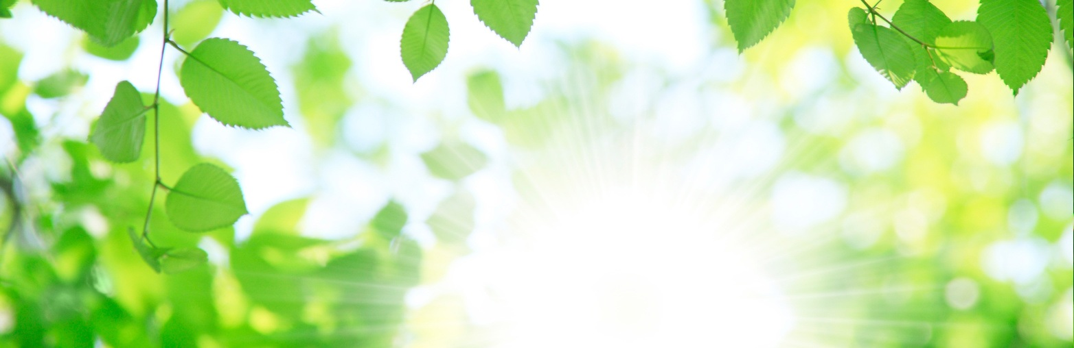

НАЦИОНАЛЬНЫЙ ЭКОЛОГИЧЕСКИЙ РЕЙТИНГ РЕГИОНОВ

Расчетный период 01.06.2019 - 31.08.2019.

№ | Динамика рейтинга | Регион РФ | Природо-  охранный  индекс | Промышленно-экологический индекс | Социально-экологический индекс | Сводный  экологический  индекс
1 | - | Тамбовская область | 70/30 | 58/42 | 81/19 | 72/28
2 | - | Алтайский край | 60/40 | 55/45 | 76/24 | 65/35
3 | +1 | Белгородская область | 55/45 | 54/46 | 78/22 | 64/36
4 | -1 | Республика Алтай | 69/31 | 40/60 | 74/26 | 63/37
5 | - | Москва | 28/72 | 63/37 | 81/19 | 63/37
6 | +1 | Магаданская область | 67/33 | 36/64 | 75/25 | 63/37
7 | -1 | Курская область | 60/40 | 44/56 | 75/25 | 62/38
8 | - | Мурманская область | 53/47 | 53/47 | 74/26 | 62/38
9 | +1 | Ульяновская область | 54/46 | 55/45 | 71/29 | 62/38
10 | -1 | Республика Коми | 62/38 | 54/46 | 68/32 | 62/38
11 | +2 | Санкт-Петербург | 37/63 | 55/45 | 78/22 | 61/39
12 | -1 | Калужская область | 52/48 | 52/48 | 73/27 | 61/39
13 | +1 | Чукотский АО | 49/51 | 58/42 | 70/30 | 60/40
14 | +1 | Чувашская Республика | 52/48 | 42/58 | 77/23 | 60/40
15 | -3 | Карачаево-Черкесская Республика | 73/27 | 40/60 | 63/37 | 60/40
16 | +1 | Рязанская область | 54/46 | 48/52 | 70/30 | 59/41
17 | +2 | Ивановская область | 51/49 | 37/63 | 75/25 | 59/41
18 | - | Кабардино-Балкарская Республика | 75/25 | 25/75 | 70/30 | 59/41
19 | -3 | Краснодарский край | 49/51 | 51/49 | 69/31 | 59/41
20 | - | Тюменская область | 46/54 | 54/46 | 71/29 | 59/41
21 | - | Пермский край | 49/51 | 54/46 | 68/32 | 58/42
22 | +1 | Чеченская Республика | 56/44 | 33/67 | 76/24 | 58/42
23 | +2 | Пензенская область | 53/47 | 41/59 | 73/27 | 58/42
24 | -2 | Удмуртская Республика | 46/54 | 41/59 | 76/24 | 58/42
25 | -1 | Ярославская область | 44/56 | 60/40 | 66/34 | 58/42
26 | - | Вологодская область | 48/52 | 53/47 | 68/32 | 58/42
27 | +3 | Костромская область | 61/39 | 46/54 | 61/39 | 57/43
28 | +4 | Республика Марий Эл | 54/46 | 42/58 | 68/32 | 57/43
29 | -2 | Республика Дагестан | 54/46 | 35/65 | 71/29 | 56/44
30 | +4 | Республика Ингушетия | 66/34 | 26/74 | 68/32 | 56/44
31 | +2 | Республика Хакасия | 50/50 | 44/56 | 68/32 | 56/44
32 | -4 | Ростовская область | 40/60 | 51/49 | 70/30 | 56/44
33 | -4 | Томская область | 43/57 | 50/50 | 70/30 | 56/44
34 | +1 | Республика Карелия | 52/48 | 52/48 | 62/38 | 56/44
35 | -4 | Камчатский край | 59/41 | 38/62 | 64/36 | 56/44
36 | +5 | Астраханская область | 50/50 | 45/55 | 68/32 | 56/44
37 | +6 | Ненецкий АО | 58/42 | 36/64 | 69/31 | 56/44
38 | -2 | Архангельская область | 42/58 | 53/47 | 66/34 | 55/45
39 | -1 | Республика Татарстан | 39/61 | 40/60 | 76/24 | 55/45
40 | +2 | Кемеровская область | 51/49 | 48/52 | 62/38 | 55/45
41 | +7 | Ямало-Ненецкий АО | 36/64 | 56/44 | 66/34 | 55/45
42 | +2 | Республика Адыгея | 72/28 | 31/69 | 59/41 | 55/45
43 | -6 | Смоленская область | 45/55 | 46/54 | 67/33 | 54/46
44 | -5 | Ставропольский край | 52/48 | 41/59 | 64/36 | 54/46
45 | +5 | Северная Осетия — Алания | 58/42 | 32/68 | 66/34 | 54/46
46 | - | Новгородская область | 41/59 | 36/64 | 73/27 | 53/47
47 | -7 | Новосибирская область | 45/55 | 48/52 | 65/35 | 53/47
48 | -3 | Кировская область | 40/60 | 44/56 | 68/32 | 53/47
49 | -2 | Орловская область | 44/56 | 30/70 | 75/25 | 53/47
50 | +2 | Псковская область | 54/46 | 45/55 | 57/43 | 53/47
51 | +2 | Волгоградская область | 48/52 | 35/65 | 68/32 | 53/47
52 | -3 | Самарская область | 37/63 | 49/51 | 65/35 | 52/48
53 | -2 | Воронежская область | 46/54 | 33/67 | 68/32 | 52/48
54 | +4 | Республика Мордовия | 43/57 | 35/65 | 69/31 | 51/49
55 | -1 | Липецкая область | 41/59 | 37/63 | 70/30 | 51/49
56 | +3 | Тверская область | 49/51 | 32/68 | 66/34 | 51/49
57 | -1 | Саратовская область | 44/56 | 42/58 | 62/38 | 51/49
58 | +4 | Амурская область | 51/49 | 41/59 | 57/43 | 51/49
59 | +1 | Республика Башкортостан | 34/66 | 43/57 | 69/31 | 51/49
60 | -5 | Владимирская область | 50/50 | 30/70 | 62/38 | 50/50
61 | -4 | Республика Крым | 42/58 | 31/69 | 66/34 | 50/50
62 | +2 | Республика Тыва | 58/42 | 20/80 | 62/38 | 49/51
63 | -2 | Сахалинская область | 54/46 | 30/70 | 59/41 | 49/51
64 | +1 | Ленинградская область | 30/70 | 35/65 | 73/27 | 49/51
65 | +1 | Курганская область | 39/61 | 31/69 | 65/35 | 48/52
66 | +4 | Брянская область | 40/60 | 31/69 | 66/34 | 48/52
67 | -4 | Калининградская область | 40/60 | 34/66 | 65/35 | 48/52
68 | - | Приморский край | 44/56 | 44/56 | 54/46 | 48/52
69 | -2 | Республика Калмыкия | 53/47 | 34/66 | 54/46 | 48/52
70 | +2 | Еврейская АО | 70/30 | 23/77 | 48/52 | 47/53
71 | -2 | Ханты-Мансийский АО | 38/62 | 32/68 | 66/34 | 47/53
72 | -1 | Хабаровский край | 47/53 | 33/67 | 55/45 | 47/53
73 | - | Севастополь | 44/56 | 29/71 | 59/41 | 46/54
74 | +2 | Тульская область | 34/66 | 31/69 | 66/34 | 46/54
75 | -1 | Республика Бурятия | 37/63 | 29/71 | 62/38 | 46/54
76 | +3 | Московская область | 30/70 | 30/70 | 72/28 | 45/55
77 | -2 | Омская область | 38/62 | 40/60 | 54/46 | 45/55
78 | +2 | Красноярский край | 34/66 | 38/62 | 58/42 | 44/56
79 | +2 | Оренбургская область | 27/73 | 34/66 | 66/34 | 44/56
80 | -2 | Забайкальский край | 44/56 | 30/70 | 52/48 | 44/56
81 | +1 | Нижегородская область | 27/73 | 37/63 | 62/38 | 44/56
82 | -5 | Республика Саха (Якутия) | 46/54 | 35/65 | 47/53 | 43/57
83 | +1 | Челябинская область | 20/80 | 40/60 | 59/41 | 41/59
84 | +1 | Свердловская область | 30/70 | 39/61 | 51/49 | 40/60
85 | -2 | Иркутская область | 25/75 | 39/61 | 53/47 | 40/60

